Ролята на Цистон при камъни в уринарните пътища
Проучване, проведено от Marya SKS, Singla S.

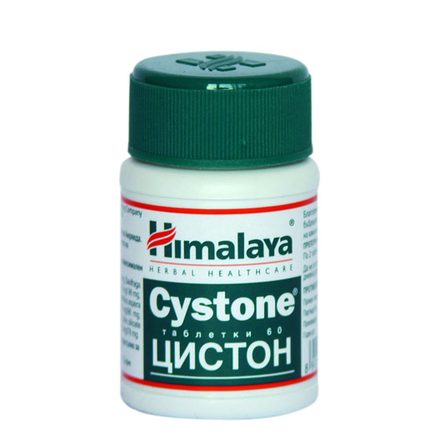
В проучването са включени 255 пациенти с камъни в уретера, които са приемали Цистон през последните 10 години, при които камъните са били по-малки от 1 см и при които е установена слабо изразена или не е установена хидронефроза. Те са приемали Цистон в дозировка по 2 таблетки три пъти дневно с много течности. При деца под 14 годишна възраст дозата е била намалена до по 1 таблетка три пъти дневно. Този режим на приемане е с продължителност до 3 (или по-малко) месеца до изхвърляне на камъка. На пациентите не са предписвани никакви диуретични, противовъзпалителни или спазмолитични лекарства с изключение на случаите на остри колики.

НАБЛЮДЕНИЯ И АНАЛИЗИ

- Възраст и пол: възрастта на пациентите варира от 11 до 60 години. Мнозинството от участниците принадлежат към третата и четвъртото десетилетие (81.5%). Мъжете превъзхождат жените в отношение 5:1 (табл. 1)

Възрастово и полово разделение
Възрастова група в години | Брой пациенти
Възрастова група в години | Мъже | Жени
11 – 20 | 15 | -
21 – 30 | 68 | 21
31 - 40 | 97 | 22
41 - 50 | 24 | -
51 - 60 | 8 | -
общо | 212 | 43

- Симптоматика: 96% от пациентите са изпитвали болка в слабинната област или в илиачната ямка по едно и също или по различно време. 4% от пациентите са изпитвали болезнен позив при уриниране.

- Анализ на урината: табл. 2 показва данните от изследването на урина на пациентите.

Анализ на урина Брой пациенти
RBC/PHF | От няколко до много | 223
RBC/PHF | Никакви | 32
Pus cells/PHF | Повече от 5 | 157
Pus cells/PHF | Никакви | 98
Crystals | Калциев оксалат | 148
Crystals | Фосфати | 41
Crystals | Пикочна киселина | 72
Culture | E. coli | 21
Culture | Klebsiella | 4
Culture | Staph. Albus | 3

- Рентгенови изследвания: при 216 от случаите камъните са можели да бъдат видени с обикновено рентгеново изследване, докато при 39 от случаите това е можело да стане само с интравенозна урография. При 108 от пациентите камъкът е бил разположен над сакроилиачната става, а в останалите 147 – под нея. Камъните са били с размери по-малки от 5 мм (максимален диаметър) при 171 пациенти, докато при 94 пациенти размерът е варирал от 6 до 10 мм.

- Изхвърляне на камъните през уретрата: 233 пациенти (91.3%) са съобщили за изхвърляне на камък през уретрата. Последвалото рентгеново наблюдение не е показало непропускаща рентгенови лъчи сянка, наблюдавана при предварителния рентген. 168 пациенти са изхвърлили еднакви по форма камъни, докато при 47 пациенти е имало само песъчинки. При 22 от пациентите камъните са останали неподвижни и е последвало механично отстраняване.

- Необходимо време за изхвърляне на камъните: варира от 1 до 3 месеца. (табл. 3)

Необходимо време
В месеци | Брой пациенти
В рамките на 1 месец | 121
1-2 месеца | 69
2-3 месеца | 43

АНАЛИЗ НА КАМЪНИТЕ

От 233 изхвърлени камъка само 92 са били донесени от пациентите за изследване. Калциевите оксалати са били доминиращи при 58 от случаите, смесени – при 73 случая, камъни, причинени от чист оксалат или пикочна киселина – респективно при 12 и 7 случая.
Камъните в уретера съставляват 20% от камъните, които се образуват в уринарния тракт. Премахването им с механични методи може да предизвика известни усложнения. Ето защо не бива да се пренебрегва необходимостта от продукт, който може да спести на пациентите хирургичната намеса. Точният начин на действие на Цистон при изхвърлянето или разбиването на камъни в уретера все още не е окончателно изяснено. Някои от билките в състава му действат като мощни диуретици (Didymocarpus pedicellata, Saxifraga ligulata, Rubia cordifolia, Onosma bracteatum, Vernonia cinerea). Цистон показва и добро спазмолитично действие върху гладката мускулатура.

ЗАКЛЮЧЕНИЕ

Цистон е приеман от 255 пациенти с камъни в уретера. При 91.3% от тях камъните са изхвърлени за период, вариращ от няколко дни до 3 месеца. По време на приема на Цистон не са забелязани никакви странични ефекти въпреки продължителния му прием. Авторите на това проучване считат продукта Цистон за ефективно и сигурно средство в консервативното лечение на камъни в уретера. Приемането на Цистон може да отложи неоправдана хирургична намеса със съпътстващите я усложнения. Въпреки това употребата му трябва да започне след подробни периодични изследвания и под адекватно медицинско наблюдение.

